INDICAÇÃO Nº 863/2020

Súmula – Indico ao Poder Executivo, na Pessoa do Excelentíssimo Senhor Igor Soares Ebert, Prefeito Municipal, para que junto à Empresa Brasileira de Correios e Telégrafos do município - CORREIOS, verifique a inclusão no cronograma de entregas de correspondências na rua São Benedito e rua Santo Onofre do Bairro Parque Miraflores, nesta municipalidade.

INDICO à Mesa, após ouvido o Douto Plenário na forma regimental vigente, seja oficiado ao Poder Executivo, na Pessoa do Excelentíssimo Senhor Igor Soares Ebert, Prefeito Municipal, para que junto à Empresa Brasileira de Correios e Telégrafos do município - CORREIOS, verifique a inclusão no cronograma de entregas de correspondências na rua São Benedito e rua Santo Onofre do Bairro Parque Miraflores, nesta municipalidade.

Justificativa
Senhor Presidente; -
Senhores Vereadores; -
Senhoras Vereadoras; -

Por se tratar de serviço que traria grandes benefícios pela grande demanda de pessoas residente nesta rua, é que elaboro esta indicação. Com a implantação do serviço de entrega de correspondências será de grande importância local, pois ao longo dos anos os mesmos têm sido privados de terem este benefício tão importante e necessário, por se tratar de uma localidade com características rurais, mas atualmente muito próxima ao centro de Amador Bueno.
Por esse motivo é que faço essa indicação, que contando com o apoio dos nobres pares e atendimento por parte do órgão responsável, antecipo meus agradecimentos.

Sala das Sessões Bemvindo Moreira Nery, 06 de março de 2020.
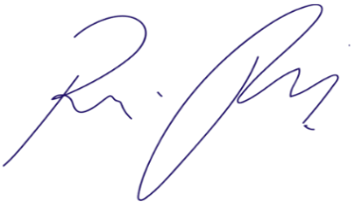
Vereador Rafael Alan de Moraes Romeiro
Professor Rafael
Presidente
PODEMOS

